Reclamações dos Modais de Transporte – Procedimentos

De forma a efetuar os registros de reclamação da forma mais completa e mais correta, devem ser observados os seguintes procedimentos a serem tomados pelos atendentes.
Toda e qualquer reclamação do Transporte será registrada na plataforma 156POA, disponível no endereço https://156poa.procempa.com.br .
1 – Selecionar cadastro do cidadão ou Criar um Novo Cadastro
Primeiramente, de forma a agilizar o seguimento do registro da reclamação, devemos identificar o cidadão que está efetuando a reclamação. Para prosseguir com o registro das reclamações do Transporte Público o cidadão deve obrigatoriamente se identificar, visto que a reclamação seguirá para avaliação da Fiscalização de Transporte, bem como para manifestação da Empresa Operadora do sistema de transporte, podendo inclusive resultar em alguma sanção ao funcionário que cometeu a irregularidade, devido a isso, é imprescindível a identificação do cidadão.
OBS: Muito importante ressaltar ao cidadão que os dados deles estão protegidos pela Lei Geral de Proteção de Dados, lhe dando inclusive a possibilidade de Sigilo dos seus dados no registro da reclamação.
Para identificar o cidadão, deve-se clicar no botão , ou então clicar em 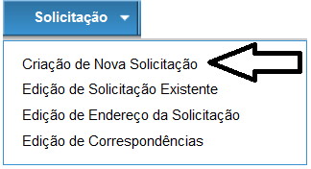 para abrir a tela em que buscaremos o cadastro do cidadão ou efetuaremos um novo cadastro antes de prosseguir com o registro.
A tela a seguir será exibida e, no link Dados do Cidadão basta um click para abrir a busca. 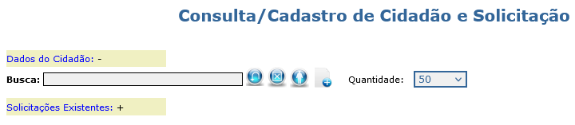
No campo busca inserimos o telefone ou nome completo do cidadão, em caso de localizar mais um cadastro, procurar conferir os demais dados constantes para identificar corretamente a pessoas reclamante.
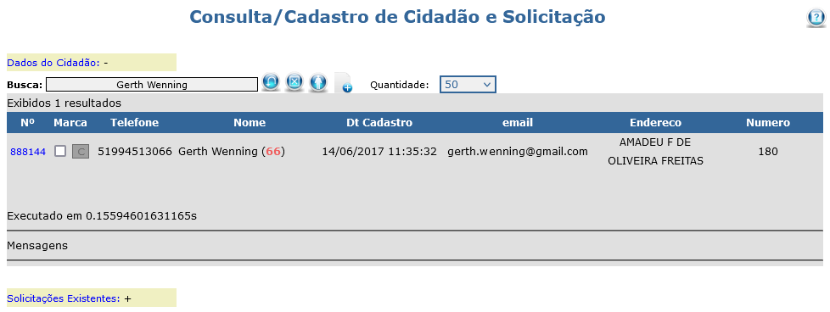
Caso não localize nenhum cadastro, devemos criar um novo antes de prosseguir com o registro da reclamação, para isso basta clicar no ícone .
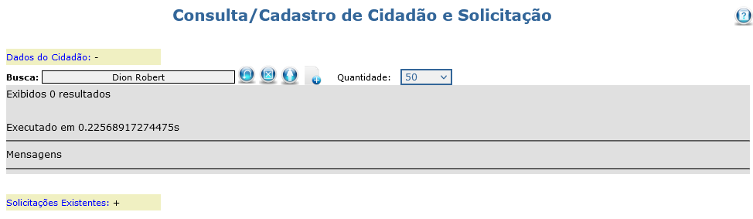
Ao clicar neste ícone , o sistema pedirá se você deseja criar um novo cadastro e após clicar em OK, abrirá a tela de cadastro, onde já constará o Nome Pesquisado e, deveremos complementar o cadastro do cidadão com o Endereço, Telefone de Contato, E-mail e CPF do mesmo.
Somente após inserir e salvar todos os dados (bastando para isso clicar no botão salvar como mostra a imagem a seguir), seguiremos para a abertura do registro propriamente dito.
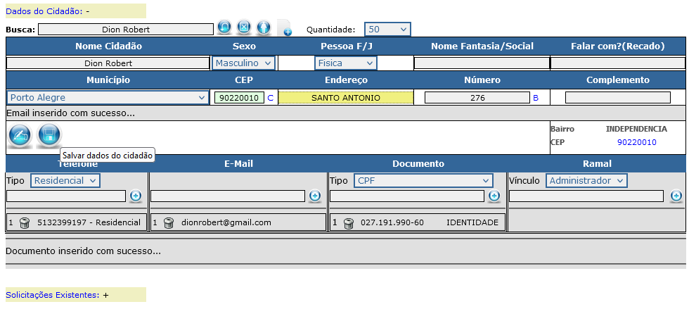
2 - Abrir nova solicitação
Para abrir uma nova Solicitação basta, após salvar os dados do cidadão, clicar no Ícone , localizado ao lado do campo Busca.
Ao clicar em abrir nova solicitação, será aberta a tela a seguir, onde passaremos a registrar os itens relacionados à reclamação, devendo ter especial atenção aos itens pertinentes a cada modal de Transporte.
De forma geral, é imprescindível para o registro da reclamação a identificação do local onde ocorreu o problema, tendo especial atenção que o sistema sempre traz por default o endereço do cidadão como endereço base para o prosseguimento do registro. Na maioria imensa dos casos não é este o endereço base da reclamação, então deverá ser substituído pelo endereço que o cidadão informar.
Este item é comum a todos os tipos de registro das reclamações, contudo outros itens são peculiares e podem variar de acordo com o tipo de reclamação.
Para os modais de transporte, temos os seguintes tipos de serviço, que internamente possuem subitens relacionados.
2.1 – Reclamações Modal Ônibus
2.1.1 – Reclamações da Tripulação
72804 | SMIM/EPTC - Reclamação - Modal Ônibus - Tripulação
Este item é destinado à toda reclamação decorrente de alguma ação promovida por integrante da Tripulação do ônibus, seja ele o Motorista, o Cobrador ou o Fiscal do Consórcio.
Para registro destas reclamações é imprescindível as seguintes Informações que serão adicionadas nos campos pertinentes como mostrará a figura na sequência:
Linha: Identificação pelo Prefixo ou Nome da Linha
Sentido: Qual o sentido que ocorreu o problema (Ex: Norte-Sul, Centro-Bairro)
Prefixo: Qual o prefixo do veículo (em caso de não saber a informação do prefixo do veículo, informar ao menos o horário da tabela que ele estava cumprindo)
Endereço do embarque/desembarque: Endereço do embarque, caso o problema tenha sido no embarque/desembarque ou a altura do trajeto em que ocorreu o problema caso ele tenha transcorrido no decorrer da viagem.
Data: Dia em que ocorreu o Problema.
Horário do fato: Horário exato ou pelo menos aproximado do fato ocorrido.
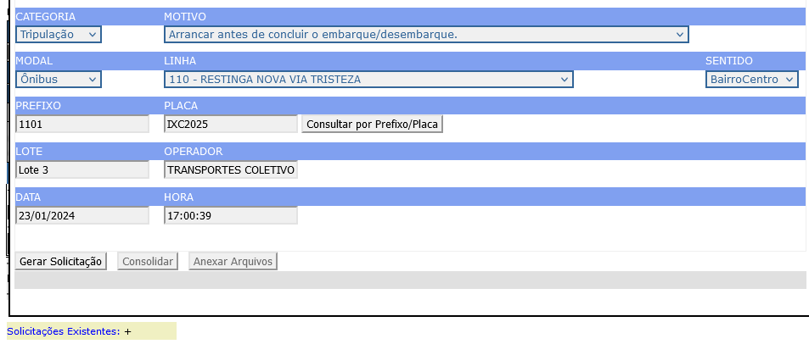
Motivos: Especificação da Reclamação a partir do relato do reclamante. Dentro do item de Tripulação, os itens de reclamação são os seguintes:
Arrancar antes de concluir o embarque/desembarque
Item para registro de reclamação quando motorista efetuar o arranque do veículo antes do passageiro completar o embarque ou desembarque do ônibus:
Exemplo: Cidadão relata que ao embarcar/desembarcar do veículo o motorista arrancou com o veículo antes que conseguisse subir/descer as escadas do veículo.

Cartão TRI – Uso indevido por parte da tripulação e/ou passageiro
Item utilizado para registrar situações em que se percebe o cobrador/motorista/passageiro utilizando de forma indevida algum cartão TRI de outra pessoa.
Exemplo: Cidadão relata que efetuou o pagamento da passagem em dinheiro e cobrador/motorista utilizaram-se de um cartão TRI de isenção para liberar a roleta.

Cobrador faltou com urbanidade
Item utilizado para registro de reclamações com relação às atitudes dos cobradores.
Exemplo: Cobrador xingou algum passageiro, proferiu palavras de baixo calão, teve alguma atitude indesejada, promoveu algum tipo de discriminação (Orientar o cidadão a efetuar registro de Boletim de Ocorrência por conta da discriminação).

Cobrador fumando
Item utilizado para registrar situações em que o cobrador faz uso de cigarros ou assemelhados dentro do coletivo.

COVID-19: Tripulação sem máscara ou permitindo passageiro sem máscara dentro do ônibus
Item utilizado para registro de reclamações com relação às orientações e decretos do período da Pandemia. Somente deverá ser utilizado em caso de novas determinações por decreto de uso obrigatório de máscaras dentro dos coletivos.

Fiscal faltou com urbanidade
Item utilizado para registro de reclamações com relação às atitudes dos fiscais das empresas de ônibus.
Exemplo: Fiscal xingou algum passageiro, proferiu palavras de baixo calão, teve alguma atitude indesejada, promoveu algum tipo de discriminação (Orientar o cidadão a efetuar registro de Boletim de Ocorrência por conta da discriminação).

Interromper viagem sem justificativa
Item utilizado para registrar reclamação em caso do motorista parar o veículo no meio da viagem e simplesmente interromper a mesma, sem claro motivo para isso.
Exemplo: Reclama que o motorista parou o veículo no meio do trajeto, desembarcou do ônibus e não voltou mais ao veículo.

Motorista abandonou veículo com máquina ligada
Item utilizado para registro das reclamações em que o motorista saiu do veículo e deixou o motor ligado. É para as situações em que o motorista ainda não efetuou embarque de passageiros e deixou o carro de certa forma “abandonado”.
Exemplo: Relata que o motorista ligou o ônibus, desembarcou do mesmo e deixou o ônibus com motor em funcionamento e sem ninguém dentro.

Motorista conversando com passageiro
Item utilizado para registro quando motorista conversa mais que o necessário com os passageiros, gerando desatenção com potencial risco aos demais ocupantes do ônibus.
Exemplo: Relata que motorista ficou de papo com passageira, sendo que estava desatento às questões do trânsito, sendo que quase ocasionou um acidente.

Motorista dirigindo com excesso de velocidade e/ou imprudência
Item utilizado para registro das reclamações em que o motorista trafega com velocidade acima do permitido para o local, ou comete infrações como por exemplo passar em cruzamento com semáforo no vermelho, trocar de pista sem dar o sinal, entre outras situações de imprudência.
Exemplo: Relata que o motorista conduzia o veículo com velocidade elevada, fazendo com que os passageiros pulassem em seus bancos quando passava nos solavancos da via. Passageiros quase se machucaram devido à imprudência do condutor.

Motorista faltou com urbanidade
Item utilizado para registro de reclamações com relação às atitudes dos motoristas das empresas de ônibus.
Exemplo: Motorista xingou algum passageiro, proferiu palavras de baixo calão, teve alguma atitude indesejada, promoveu algum tipo de discriminação (Orientar o cidadão a efetuar registro de Boletim de Ocorrência por conta da discriminação).

Motorista fumando
Item utilizado para registrar situações em que o motorista faz uso de cigarros ou assemelhados dentro do coletivo.

Motorista parou fora da parada
Item utilizado para situações em que o motorista parou para embarque ou desembarque fora do local de parada, podendo inclusive ser uma situação em que ele parou muito afastado do meio fio da via dificultando assim o embarque/desembarque do passageiro. Cuidar para as situações em que pode se enquadrar na Lei da Parada Livre.
Exemplo: Relata que fez sinal para o motorista e o mesmo parou adiante da parada para o seu embarque.
Relata que o motorista parou muito afastado do meio fio da via, impedindo o embarque adequado.

Negar troco ao passageiro
Item utilizado para registro das reclamações em que motorista/cobrador devolvem troco a menor para o passageiro, ou situações em que os mesmos se negam a dar o troco restante.
Exemplo: Relata que deu R$ 5,00 ao cobrador e o mesmo devolveu apenas 15 centavos de troco.
Relata que deu R$ 5,00 para o pagamento de sua passagem e o cobrador não lhe devolveu troco algum, justificando que não possuía moedas.

Permitir desembarque pela porta dianteira
Item utilizado para registro das reclamações em que o motorista permite o desembarque de algum passageiro pela porta dianteira, sem que o mesmo tenha efetuado o pagamento da passagem ou a transposição da roleta.

Permitir embarque pela porta traseira
Item utilizado para situações em que o motorista permite o embarque de passageiros pela porta traseira do veículo, permitindo que ele não passe a roleta e não efetue o pagamento da passagem. Pode-se enquadrar neste item também as situações em que o passageiro efetua o embarque pela porta traseira, efetua o pagamento da passagem ao cobrador e o mesmo não gira a roleta.

Reclamação Geral de Tripulação – Outras reclamações
Item utilizado para registro de situações atípicas não contemplados nos demais motivos de reclamação.

Recusar desembarque de passageiro
Item utilizado para as situações em que o motorista não para na parada mesmo com o(s) passageiro(s) tendo dado sinal para desembarque.

Recusar embarque de passageiro
Recusar embarque de passageiro em corredor/faixa exclusiva de ônibus
Estes itens são utilizados para registro das reclamações de recusa de embarque de passageiros, o que vai diferir o enquadramento em um ou outro é se a parada que o cidadão estava aguardando fica ou não em local de Corredor de Ônibus ou Faixa Exclusiva.

Recusar embarque/desembarque de cadeirante/PNE
Recusar embarque/desembarque de idoso
Itens destinados aos registros de reclamações tanto de recusa de embarque como desembarque de passageiros com condição especial de transporte. O que vai diferir no enquadramento é se o passageiro for idoso ou PCD.
Necessário descrever no texto a condição do passageiro, de forma a reforçar o registro.

Retirada de cobrador
Item utilizado para registrar inconformidade com relação à retirada de cobradores das linhas de ônibus.

Trafegar com portas abertas
Item utilizado para registrar que o motorista arrancou com o veículo de portas abertas ou continua a efetuar a viagem de portas abertas gerando risco de alguém cair pra fora do ônibus.

Trafegar fora do itinerário
Item utilizado para registrar situações em que o motorista efetua parte ou todo o trajeto da linha por itinerário diverso do oficial. Salvo situações em que o desvio é informado de forma preventiva ou ainda situações em que o desvio é ocasionado por ocorrência de força maior o bloqueio viário.

Tripulação faltou com urbanidade
Item utilizado para registrar reclamações quando ambos membros da tripulação (motorista e cobrador) cometem atos de xingamento ou falta de urbanidade.
Exemplo: Motorista e cobrador xingaram algum passageiro, proferiram palavras de baixo calão, tiveram alguma atitude indesejada, promoveram algum tipo de discriminação (Orientar o cidadão a efetuar registro de Boletim de Ocorrência por conta da discriminação).

Uso de aparelhos sonoros dentro do ônibus
Item utilizado para registro das reclamações em que cobrador/motorista/passageiro fazem uso de aparelho sonoros dentro do veículo, perturbando os demais passageiros. Agravante caso a tripulação não tome providências para sanar o problema.

2.1.2 – Reclamações do Veículo
72805 | SMIM/EPTC - Reclamação - Modal Ônibus - Veículo
Este item é destinado à toda reclamação decorrente de algum problema envolvendo o Ônibus.
Para registro destas reclamações é imprescindível as seguintes Informações que serão adicionadas nos campos pertinentes como mostrará a figura na sequência:
Linha: Identificação pelo Prefixo ou Nome da Linha
Sentido: Qual o sentido que ocorreu o problema (Ex: Norte-Sul, Centro-Bairro)
Prefixo: Qual o prefixo do veículo (em caso de não saber a informação do prefixo do veículo, informar ao menos o horário da tabela que ele estava cumprindo)
Endereço do embarque/desembarque: Endereço do embarque, caso o problema tenha sido no embarque/desembarque ou a altura do trajeto em que ocorreu o problema caso ele tenha transcorrido no decorrer da viagem.
Data: Dia em que ocorreu o Problema.
Horário do fato: Horário exato ou pelo menos aproximado do fato ocorrido.
Motivos: Especificação da Reclamação a partir do relato do reclamante. Dentro do item de Veículo, os itens de reclamação são os seguintes:
Ar-Condicionado desligado ou inoperante
Item destinado ao registro das reclamações em virtude da inoperância do equipamento do ar-condicionado. Para tal registro é obrigatório que o veículo seja dotado do Equipamento, deve ser conferida na listagem se o prefixo reclamado possui ou não o equipamento instalado. Cabe reclamação sempre que a temperatura estiver acima de 24º C.
Exemplos: Informa que o motorista se negou a ligar o ar-condicionado do veículo.
Informa que o ar-condicionado estava desligado, mesmo com a temperatura elevada.

COVID-19: Veículo não higienizado ou sem álcool gel disponível
Item de reclamação utilizado durante o período da Pandemia de COVID-19 para informar veículos que não haviam sido higienizados ou que não estavam dotados de álcool gel para higienização das mãos de passageiros e tripulantes.

Ônibus com defeito, mau estado de conservação e/ou higiene
Item destinado ao registro das reclamações decorrentes de sujeira ou mau estado de conservação do veículo. Situações como bancos soltos, janelas que não abrem, goteiras dentro do ônibus, infestação de baratas, mosquitos ou outros animais, sujeira do veículo em geral.
Exemplo: Informa que o veículo estava muito sujo, com bancos engordurados e janelas com marcas de sujeira.

Ônibus com elevador de cadeirante inoperante
Item destinado ao registro de problemas envolvendo o elevador de cadeirantes. Caso esteja ocorrendo no ato da ligação, deve ser imediatamente informado para área de fiscalização todos os dados da reclamação para averiguação in loco.
Exemplo: Informa que o cobrador não dispunha do controle para operação do elevador.
Ônibus com má ou sem identificação
Item destinado para registro das situações em que o ônibus não está com letreiro correto, ou seja, está sem a informação da linha que está operando (e há passageiros dentro do veículo), ou ainda está com letreiro de linha diversa da que realmente está operando. Imprescindível a informação do prefixo do ônibus para identificação da tripulação.
Exemplo: Registra que o ônibus estava com letreiro expresso mas haviam passageiros dentro do veículo.

Reclamação geral de Veículo – Outras Reclamações
Item destinado ao registro de eventuais reclamações não abarcadas em outros motivos indicados anteriormente.

2.1.3 – Reclamações de Viagem
72806 | SMIM/EPTC - Reclamação - Modal Ônibus - Viagem
Este item é destinado à toda reclamação decorrente de algum problema envolvendo a viagem do Ônibus.
Para registro destas reclamações é imprescindível as seguintes Informações que serão adicionadas nos campos pertinentes como mostrará a figura na sequência:
Linha: Identificação pelo Prefixo ou Nome da Linha
Sentido: Qual o sentido que ocorreu o problema (Ex: Norte-Sul, Centro-Bairro)
Prefixo: Qual o prefixo do veículo (em caso de não saber a informação do prefixo do veículo, informar ao menos o horário da tabela que ele estava cumprindo)
Endereço do embarque/desembarque: Endereço do embarque, caso o problema tenha sido no embarque/desembarque ou a altura do trajeto em que ocorreu o problema caso ele tenha transcorrido no decorrer da viagem.
Data: Dia em que ocorreu o Problema.
Horário do fato: Horário exato ou pelo menos aproximado do fato ocorrido.
Motivos: Especificação da Reclamação a partir do relato do reclamante. Dentro do item de Viagem, os itens de reclamação são os seguintes:
Falha de cumprimento de tabela Horária
Item para registro das reclamações decorrentes de falhas de cumprimento da tabela horária vigente dos ônibus. A tabela horária válida para efeitos de reclamação é a que está informada no site da EPTC, no link https://linhas.eptc.com.br/ .
Neste item não é necessário informar o prefixo do ônibus, contudo faz-se necessário informar o horário de chegada na parada e até que momento ficou esperando pelo ônibus (Caso o ônibus ainda não tenha chegado até o momento da ligação, adota-se este horário como o horário “final” para efeitos de registro).
Exemplo: Informa que chegou na parada às 08h30min e ficou esperando por mais de 40 minutos sem sucesso. Falharam os horários das 08h35, 08h45, 08h55 e 09h05.

Fiscalização na Linha
Item destinado aos registros de situações recorrentes de falha de tabela horária ou superlotação por exemplo. Tais situações são alvos de operações de fiscalização da EPTC para buscar normalizar o problema relatado.
Necessário informar o motivo da reclamação, seja a superlotação ou falha da tabela, bem como informar o período ou dia da semana em que mais ocorre o problema.
Exemplo: Sugere fiscalização da EPTC devido aos constantes atrasos da linha. Ocorre de forma mais constante no período da manhã, das 07h às 09h.

Horário APD – falta de veículo APD
Item destinado aos registros específicos de falta de um veículo previamente informado como APD (Adaptado para Deficientes).
Deve-se verificar se há mais horários adaptados na linha para atender ao cidadão, caso não haja, deverá ser informado à Fiscalização de Transporte para contatar a empresa de forma a atender a demanda do reclamante.
Exemplo: Informa que houve falha do horário APD que estava previsto para operar no horário das 22h.

Itinerário – Alteração/Adequação/Extensão de itinerário de Ônibus
Item utilizado para registro das sugestões de modificação do itinerário de alguma linha específica. Estas modificações podem envolver a troca de local do terminal, troca de uma rua ou até mesmo sugerir um aumento do itinerário para atender a uma nova demanda pontual.
Exemplo: Sugere que seja modificado o itinerário da linha 494, de forma que seja possível atender a um novo condomínio que foi construído distante três quadras do antigo terminal.

Linha de Ônibus – Criação/Reativação de Linha de Ônibus
Item utilizado para registro de sugestões de reativação de alguma linha que deixou de operar, ou ainda criação ou unificação de linhas.

Reclamação Geral de Viagem
Item destinado ao registro de reclamações que porventura não se enquadrem nos itens identificados. Necessário descrever com riqueza de detalhes a situação.

Retirada de Cobrador – Reclamação
Item utilizado para registrar inconformidade com relação à retirada de cobradores das linhas de ônibus.

Superlotação
Item utilizado para registro das reclamações em que ocorre pontual ou costumeiramente situações de superlotação dos ônibus. Se possível informar a partir de qual parte do trajeto da linha o veículo lota, de forma a estimar onde está a maior demanda para atendimento.

Tabela Horária – Alteração/Adequação de Tabela Horária de ônibus
Item destinado ao registro das sugestões para adequação ou modificação das tabelas horárias dos ônibus. Situações como incremento ou eventualmente informação de horários que estão “ociosos”.

2.2 – Reclamações de Lotação
72794 | SMIM/EPTC - Reclamação - Modal Lotação
Este serviço é destinado ao registro das reclamações decorrentes da operação do serviço de transporte seletivo de passageiros de Porto Alegre, conhecido como Lotação.
Para registro destas reclamações é imprescindível as seguintes Informações que serão adicionadas nos campos pertinentes como mostrará a figura na sequência:
Linha: Identificação pelo Prefixo ou Nome da Linha
Sentido: Qual o sentido que ocorreu o problema (Ex: Bairro-Centro, Centro-Bairro)
Prefixo: Qual o prefixo do veículo (em caso de não saber a informação do prefixo do veículo, informar ao menos o horário da tabela que ele estava cumprindo)
Endereço do embarque/desembarque: Endereço do embarque, caso o problema tenha sido no embarque/desembarque ou a altura do trajeto em que ocorreu o problema caso ele tenha transcorrido no decorrer da viagem.
Data: Dia em que ocorreu o Problema.
Horário do fato: Horário exato ou pelo menos aproximado do fato ocorrido.
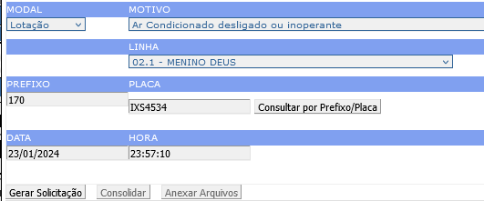
Motivos: Especificação da Reclamação a partir do relato do reclamante. Dentro do item de Lotação, os itens de reclamação são os seguintes:

Ar-Condicionado desligado ou inoperante
Item destinado ao registro das reclamações em virtude da inoperância do equipamento do ar-condicionado. Para tal registro é obrigatório que o veículo seja dotado do Equipamento, deve ser conferida na listagem se o prefixo reclamado possui ou não o equipamento instalado. Cabe reclamação sempre que a temperatura estiver acima de 24º C.
Exemplos: Informa que o motorista se negou a ligar o ar-condicionado do veículo.
Informa que o ar-condicionado estava desligado, mesmo com a temperatura elevada.

COVID-19: Reclamação decorrente do descumprimento das normas determinadas nos decretos da Pandemia
Item de reclamação utilizado durante o período da Pandemia de COVID-19 para informar veículos que não haviam sido higienizados ou que não estavam dotados de álcool gel para higienização das mãos de passageiros e tripulantes. Também para os casos em que o motorista ou passageiros estavam no veículo sem o uso da máscara.

Descumprimento de Tabela Horária
Item destinado somente para registro das reclamações Restinga e Belém Novo (e suas variantes). Tal situação se deve a que estas lotações são as únicas com tabela horária definida e fiz, uma vez que possuem frota reserva para operação. Todas as demais linhas do serviço de lotação não possuem previsão de frota reserva.

Itinerário – Alteração/Adequação/Extensão de itinerário de Lotação
Item utilizado para registro das sugestões de modificação do itinerário de alguma linha específica. Estas modificações podem envolver a troca de local do terminal, troca de uma rua ou até mesmo sugerir um aumento do itinerário para atender a uma nova demanda pontual.
Exemplo: Sugere que seja modificado o itinerário da linha Restinga, de forma que seja possível atender a um novo condomínio que foi construído distante três quadras do antigo terminal.

Linha de Lotação – Criação/Reativação de Linha de Lotação
Item utilizado para registro de sugestões de reativação de alguma linha que deixou de operar, ou ainda criação ou unificação de linhas.

Lotação circulando fora do itinerário
Item destinado ao registro de reclamações quando os motoristas de lotação descumprem o itinerário oficial das linhas, efetuando “cortes” nos trajetos.
Exemplo: Informa que o motorista deixou de entrar na Rua Amadeu Fagundes, seguindo reto pela Protásio Alves, deixando diversos passageiros desassistidos.
Motorista dirigindo com excesso de velocidade e/ou imprudência
Item utilizado para registro das reclamações em que o motorista trafega com velocidade acima do permitido para o local, ou comete infrações como por exemplo passar em cruzamento com semáforo no vermelho, trocar de pista sem dar o sinal, entre outras situações de imprudência.
Exemplo: Relata que o motorista conduzia o veículo com velocidade elevada, fazendo com que os passageiros pulassem em seus bancos quando passava nos solavancos da via. Passageiros quase se machucaram devido à imprudência do condutor.

Motorista faltou com urbanidade
Item utilizado para registro de reclamações com relação às atitudes dos motoristas das Lotações.
Exemplo: Motorista xingou algum passageiro, proferiu palavras de baixo calão, teve alguma atitude indesejada, promoveu algum tipo de discriminação (Orientar o cidadão a efetuar registro de Boletim de Ocorrência por conta da discriminação).

Motorista negou troco ou forneceu troco a menos
Item destinado ao registro de reclamações de negativa de troco por parte do motorista, ou situações que o troco foi insuficiente. Isso, desde que o valor a ser dado como troco não exceda a 20 vezes o valor da tarifa.

Motorista recusou embarque/desembarque
Item destinado aos registros de reclamações tanto de recusa de embarque como desembarque de passageiros de uma forma geral.
Necessário descrever no texto a condição do passageiro, caso este seja idoso ou PCD, de forma a reforçar o registro.

Reclamação geral de Lotação – Outras situações
Item destinado ao registro de reclamações que porventura não se enquadrem nos itens identificados. Necessário descrever com riqueza de detalhes a situação.

Superlotação – Transporte de passageiros em pé
Item utilizado para registro das reclamações em que ocorre pontual ou costumeiramente situações de superlotação dos Lotações. Diferentemente dos ônibus, a superlotação do veículo de lotação se dá quando o motorista embarca passageiro que não poderá sentar-se, ou seja, viajará em pé. Se possível informar a partir de qual parte do trajeto da linha o veículo lotou, de forma a estimar onde está a maior demanda para atendimento.

Tabela Horária – Alteração/Adequação de Tabela Horária de Lotação
Item destinado ao registro das sugestões para adequação ou modificação das tabelas horárias dos Lotações. Situações como incremento ou eventualmente informação de horários que estão “ociosos”.

Veículo de Lotação com defeito, mau estado de conservação e/ou higiene
Item destinado ao registro das reclamações decorrentes de sujeira ou mau estado de conservação do veículo. Situações como bancos soltos, janelas que não abrem, goteiras dentro do lotação, infestação de baratas, mosquitos ou outros animais, sujeira do veículo em geral.
Exemplo: Informa que o veículo estava muito sujo, com bancos engordurados e janelas com marcas de sujeira.

2.3 – Reclamações de Táxi
2.3.1 – Reclamações de Motorista de Táxi
72820 | SMIM/EPTC – Reclamação – Modal Táxi – Motorista
Este serviço é destinado ao registro das reclamações decorrentes da operação do serviço de transporte individual de passageiros de Porto Alegre, conhecido como Táxi.
Reclamações do serviço de transporte por aplicativo como Uber, 99, Garupa, entre outros, não são registradas ou tratadas pela SMMU ou EPTC. Estas reclamações devem obrigatoriamente ser registradas dentro das próprias plataformas dos Aplicativos. O serviço de transporte por aplicativo atualmente não possui regulamentação no âmbito do município de Porto Alegre.
Para registro destas reclamações é imprescindível as seguintes Informações que serão adicionadas nos campos pertinentes como mostrará a figura na sequência:
Prefixo: Qual o prefixo do veículo
Endereço do embarque/desembarque: Endereço do embarque, caso o problema tenha sido no embarque/desembarque ou a altura do trajeto em que ocorreu o problema caso ele tenha transcorrido no decorrer da viagem.
Data: Dia em que ocorreu o Problema.
Horário do fato: Horário exato ou pelo menos aproximado do fato ocorrido.
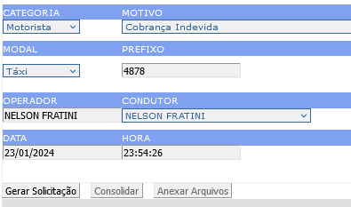
Motivos: Especificação da Reclamação a partir do relato do reclamante. Dentro do item de Motorista de Táxi, os itens de reclamação são os seguintes:

Cobrança Indevida
Item destinado ao registro de reclamações decorrentes de cobranças indevidas por parte do motorista do táxi. Situações como não devolver o troco correto, cobrar por sacolas de mercado, por bagagem de mão, ou ainda por transportar cães guia devem ser enquadradas neste item de reclamação.

COVID-19: Reclamação decorrente do descumprimento das normas determinadas nos decretos da Pandemia
Item de reclamação utilizado durante o período da Pandemia de COVID-19 para informar veículos que não haviam sido higienizados ou que não estavam dotados de álcool gel para higienização das mãos de passageiros e tripulantes. Também para os casos em que o motorista estava no veículo sem o uso da máscara.

Dirigir sem possuir carteirão / Não portar carteirão (ICTP).
Item usado para registrar situações em que o motorista está dirigindo o táxi sem portar o carteirão ou sem o possuir, ou seja, não está cadastrado como condutor de táxi efetivamente. Também para informar que o condutor está portando carteirão diverso do seu.
Exemplo: Informa que o taxista não possuía carteirão.

Motorista dirigindo com excesso de velocidade e/ou imprudência
Item utilizado para registro das reclamações em que o motorista trafega com velocidade acima do permitido para o local, ou comete infrações como por exemplo passar em cruzamento com semáforo no vermelho, trocar de pista sem dar o sinal, entre outras situações de imprudência.
Exemplo: Relata que o motorista conduzia o veículo com velocidade elevada, fazendo com que os passageiros pulassem em seus bancos quando passava nos solavancos da via. Passageiros quase se machucaram devido à imprudência do condutor.

Motorista faltou com urbanidade
Item utilizado para registro de reclamações com relação às atitudes dos motoristas dos táxis.
Exemplo: Motorista xingou algum passageiro, proferiu palavras de baixo calão, teve alguma atitude indesejada, promoveu algum tipo de discriminação (Orientar o cidadão a efetuar registro de Boletim de Ocorrência por conta da discriminação).

Recusa de corrida
Item usado para registro das reclamações em que o motorista, sem motivo aparente ou real, recusa efetuar uma corrida a qualquer passageiro. Necessário indicar o motivo da recusa da corrida.
Exemplo: Informa que o taxista recusou efetuar o seu transporte por estar com muitas sacolas.

Táxi em mau estado de conservação e/ou higiene
Item destinado ao registro das reclamações decorrentes de sujeira ou mau estado de conservação do veículo. Situações como bancos soltos, janelas que não abrem, goteiras dentro do veículo, sujeira do veículo em geral.
Exemplo: Informa que o veículo estava muito sujo, com bancos engordurados e janelas com marcas de sujeira.

2.3.2 – Reclamações de Táxi para Fiscalização de Transporte
72821 | SMIM/EPTC - Reclamação - Modal Táxi - Fiscalização
Este serviço é destinado ao registro das reclamações decorrentes da operação do serviço de transporte individual de passageiros de Porto Alegre, conhecido como Táxi.
Reclamações do serviço de transporte por aplicativo como Uber, 99, Garupa, entre outros, não são registradas ou tratadas pela SMMU ou EPTC. Estas reclamações devem obrigatoriamente ser registradas dentro das próprias plataformas dos Aplicativos. O serviço de transporte por aplicativo atualmente não possui regulamentação no âmbito do município de Porto Alegre.
Para registro destas reclamações é imprescindível as seguintes Informações que serão adicionadas nos campos pertinentes como mostrará a figura na sequência:
Prefixo: Qual o prefixo do veículo, caso seja o caso
Endereço do embarque/desembarque: Endereço do embarque, caso o problema tenha sido no embarque/desembarque ou a altura do trajeto em que ocorreu o problema caso ele tenha transcorrido no decorrer da viagem.
Data: Dia em que ocorreu o Problema.
Horário do fato: Horário exato ou pelo menos aproximado do fato ocorrido.
Motivos: Especificação da Reclamação a partir do relato do reclamante. Dentro do item de Táxi - Fiscalização, os itens de reclamação são os seguintes:

Reclamação de Ponto de Táxi
Item para registro das reclamações de Ponto fixo de táxi. Situações como algazarra, balbúrdia, festa, churrascos efetuados em via pública, entre outras situações generalizadas no Ponto de Táxi são enquadradas neste item de reclamação. Necessário informar o ponto de táxi e/ou o local em que está se formando um ponto clandestino para dar seguimento à reclamação.
Exemplo: Reclama que os taxistas do ponto fazem algazarra a noite, impedindo que os moradores do entorno gozem do seu merecido descanso.

Reclamação Geral de Táxi – Outras reclamações
Item destinado ao registro das reclamações que não puderem se enquadrar nos demais itens de reclamação de táxi.

Transporte Clandestino
Item utilizado para registro de situações/denúncias de veículo particulares efetuando transporte clandestino de passageiros. Se possível informar no texto as placas dos veículos que efetuam tal transporte, bem como o local em que ocorre o ponto de trabalho deles.

2.4 – Reclamações de Escolar
72789 | SMIM/EPTC - Reclamação - Modal Escolar
Este serviço é destinado ao registro das reclamações decorrentes da operação do serviço de transporte escolar de Porto Alegre. Não é para registrar reclamações sobre o TRI Escolar neste serviço.
Para registro destas reclamações é imprescindível as seguintes Informações que serão adicionadas nos campos pertinentes como mostrará a figura na sequência:
Prefixo: Qual o prefixo do veículo
Endereço do embarque/desembarque: Endereço do embarque, caso o problema tenha sido no embarque/desembarque ou a altura do trajeto em que ocorreu o problema caso ele tenha transcorrido no decorrer da viagem.
Escola: Em qual das escolas que ocorreu o problema, quando for o caso
Data: Dia em que ocorreu o Problema.
Horário do fato: Horário exato ou pelo menos aproximado do fato ocorrido
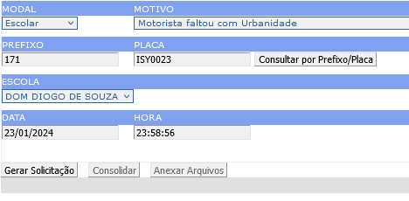
Motivos: Especificação da Reclamação a partir do relato do reclamante. Dentro do item de Escolar, os itens de reclamação são os seguintes:

COVID-19: Reclamação decorrente do descumprimento das normas determinadas nos decretos da Pandemia
Item de reclamação utilizado durante o período da Pandemia de COVID-19 para informar veículos que não haviam sido higienizados ou que não estavam dotados de álcool gel para higienização das mãos de passageiros e tripulantes. Também para os casos em que o motorista estava no veículo sem o uso da máscara.
Motorista dirigindo com excesso de velocidade e/ou imprudência
Item utilizado para registro das reclamações em que o motorista trafega com velocidade acima do permitido para o local, ou comete infrações como por exemplo passar em cruzamento com semáforo no vermelho, trocar de pista sem dar o sinal, entre outras situações de imprudência.
Exemplo: Relata que o motorista conduzia o veículo com velocidade elevada, fazendo com que os passageiros pulassem em seus bancos quando passava nos solavancos da via. Passageiros quase se machucaram devido à imprudência do condutor.

Motorista faltou com urbanidade
Item utilizado para registro de reclamações com relação às atitudes dos motoristas das Escolares.
Exemplo: Motorista xingou algum passageiro, proferiu palavras de baixo calão, teve alguma atitude indesejada, promoveu algum tipo de discriminação (Orientar o cidadão a efetuar registro de Boletim de Ocorrência por conta da discriminação).

Reclamação Geral de Escolar – Outras reclamações
Item destinado ao registro das reclamações que não puderem se enquadrar nos demais itens de reclamação de escolar.

Transporte clandestino de escolares
Item utilizado para registro das situações envolvendo denúncia de transporte escolar irregular, ou seja, o transporte efetuado por veículos particulares ou ainda por escolares não autorizados a transportar em determinada escola.
Exemplo: Informa que na Escola Fulana há dois veículos particulares recolhendo e deixando os alunos, sendo as placas dos mesmos: IND-5068 e IXX-0001.

Veículo de Escolar com defeito, mau estado de conservação e/ou higiene
Item destinado ao registro das reclamações decorrentes de sujeira ou mau estado de conservação do veículo. Situações como bancos soltos, janelas que não abrem, goteiras dentro do veículo, sujeira do veículo em geral.
Exemplo: Informa que o veículo estava muito sujo, com bancos engordurados e janelas com marcas de sujeira.

3. Sugestões relacionadas a placas de logradouro
Desde o ano de 2020 as placas toponímicas, ou placas de logradouro, também conhecidas como placas de rua, são instaladas por uma empresa particular que presta serviço para o Município de Porto Alegre. Para solicitar este serviço, seja para implantar ou eventualmente consertar/recolocar uma placa de logradouro, os serviços utilizados são os referidos a seguir:

3.1 Manutenção/Recolocação de Placa de Logradouro (Toponímica)
72762 | SMIM/EPTC - Manutenção - Recolocação de placa de logradouro
Serviço destinado a todo e qualquer pedido de recolocação ou de troca por algum tipo de dano das placas indicativas de nome de rua. Necessário além do cadastro do cidadão, informar o cruzamento em que a placa deve ser recolocada ou efetuada manutenção/correção.
Caso seja situação de corrigir o nome da Rua, ou informação do CEP, deve ser informada a grafia correta do nome da via, bem como o CEP correto também.

3.2 Implantação de Placa de Logradouro (Toponímica)
73544 | SMIM/EPTC - ESTUDO - Implantação de placa de logradouro
Serviço destinado à solicitação de implantação da placa informativa do nome da rua. Para locais em que nunca houve a implantação da sinalização, ou seja, é uma sinalização nova. Deve ser informado o nome correto da rua, se possível com o CEP indicado pelos correios.

